**BAB IV**

**ANALISIS PERUBAHAN *PHYSICAL TUNNING ANTENNA SECTORAL* UNTUK MEMAKSIMALKAN LAYANAN JARINGAN GSM**

Pada bab ini diuraikan tentang kondisi sebelum dan sesudah perubahan *physical tunning antenna sectoral* dengan pengujian melalui *drive test* lalu perhitungan jarak pancar antena menggunakan teori yang telah dijelaskan pada bab sebelumnya, serta analisis hasil perubahan *physical tunning antenna sectoral* yang dilakukan.

**4.1 *Physical Tunning Antenna Sectoral* BTS TB_Purnama2**

**4.1.1 Kondisi BTS TB_Purnama2 Sebelum Perubahan**

Berikut memperlihatkan tabel *Physical Tunning Antenna Sectoral* sebelum perubahan pada BTS:

Tabel 4.1 *Physical Tunning Antenna Sectoral* Sebelum Perubahan pada BTS TB_Purnama2

|  |  |  |  |  |
| --- | --- | --- | --- | --- |
| Antena | Tinggi Antena | Azimuth | Electrical Tilt (DCS/UMTS) | Mechanical Tilt |
| Sektor 1 | 39 m | 0o | 6o / 4o | 4o |
| Sektor 2 | 39 m | 130o | 4o / 4o | 2o |
| Sektor 3 | 39 m | 240o | 4o / 4o | 0o |

***Sumber:*** Data base *site* TB_Purnama PT. Telkomsel.

Sesuai dari tabel diatas kondisi sebelum dilakukan perubahan *Physical Tunning Antenna Sectoral* menunjukan bahwa tiap sektor antena berada pada ketinggian 39m dengan *azimuth* sektor 1 mengarah di 0o, *azimuth* sektor 2 di 130o, dan *azimuth* sektor 3 di 240o. Sedangkan *tunning* untuk *electrical tilt* pada sektor 1 untuk DCS di 6o, untuk UMTS di 4o, pada sektor 2 untuk DCS dan UMTS diatur di 4o, begitu juga sektor 3 dengan *tunning* di 4o untuk DCS dan UMTS. Selanjutnya *tunning* *mechanical tilt* di sektor 1 di 4o lalu sektor 2 di 2o dan sektor 3 pada 0o. Berikut ditunjukkan melalui gambar hasil foto dari *physical tunning antenna sectoral:*

1. **PanoramaTiap Sektor Antena**

Dengan melihat panorama dari sektor antena maka dapat dilihat cakupan area pada sektor antena tersebut, Gambar 4.1 memperlihatkan pengukuran arah sudut derajat antena di 0o pada sektor 1.

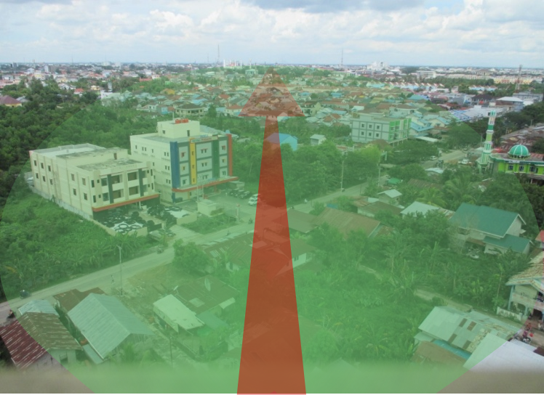

**Gambar 4.1** Panorama Antena Sektor 1 (0o)

Berikutnya ditunjukkan dengan gambar 4.2 pengukuran arah sudut derajat antena di 130o pada sektor 2.

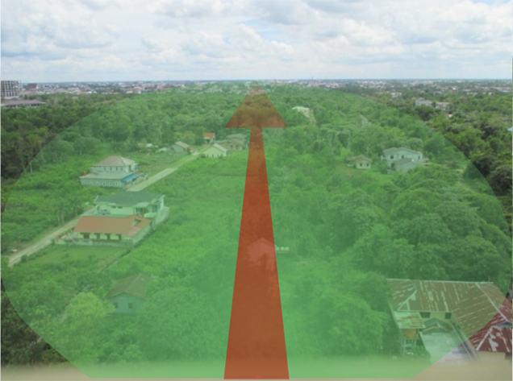

**Gambar 4.2** Panorama Antena Sektor 2 (130o)

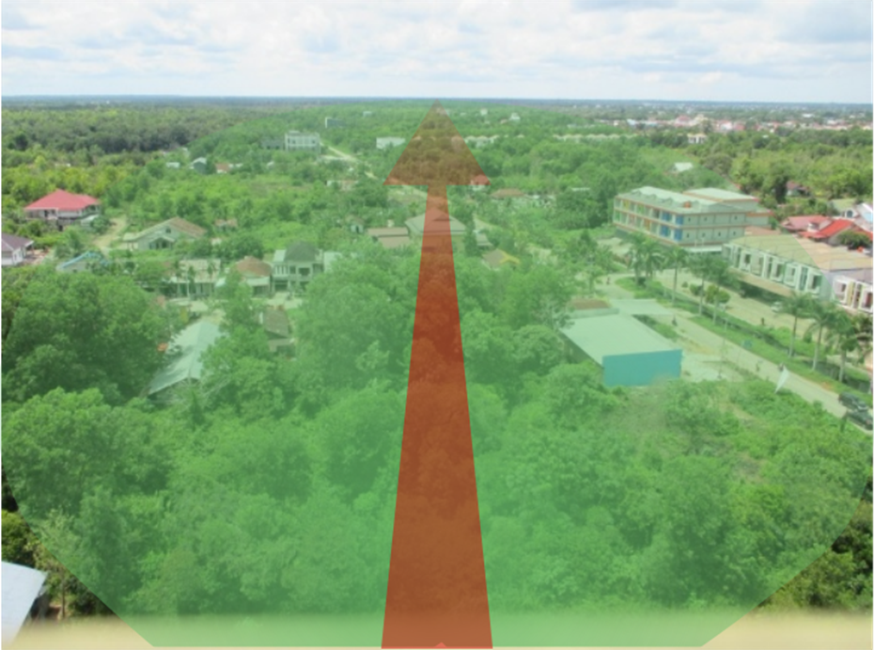Selanjutnya ditunjukkan dengan gambar 4.3 pengukuran arah sudut derajat antena di 240o pada sektor 3.

**Gambar 4.3** Panorama Antena Sektor 3 (240o)

1. **Pengaturan *Electrical tilt* Pada Antena**

Dari data yang diambil pada saat melakukan penelitian dilapangan yang ditunjukkan melalui gambar hasil foto *physical tunning antenna sectoral* secara *electrical.*

Gambar 4.4 menunjukkan kondisi *electrical* antena di 6o untuk DCS dan 4o untuk UMTS pada sektor 1.

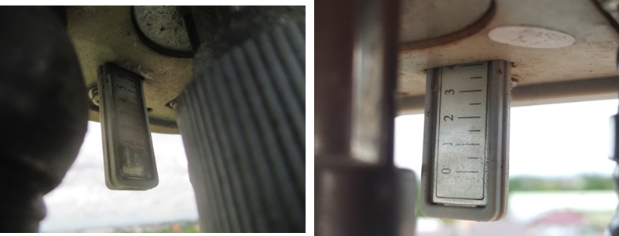

DCS UMTS

**Gambar 4.4** Kondisi *Electrical tilt* pada Sektor 1

Berikutnya gambar 4.5 memperlihatkan melalui penelitian didapat kondisi *electrical tilt* dengan sudut 4o untuk DCS dan UMTS pada sektor 2.

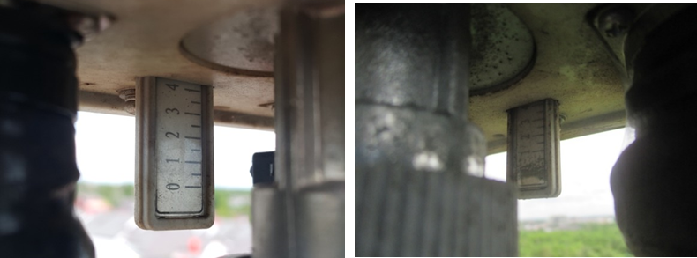

DCS UMTS

**Gambar 4.5** Kondisi *Electrical tilt* pada Sektor 2

Pada sektor 3 diperlihatkan gambar 4.6 yang melalui penelitian didapat kondisi *electrical tilt* dengan sudut 4o untuk DCS dan UMTS.

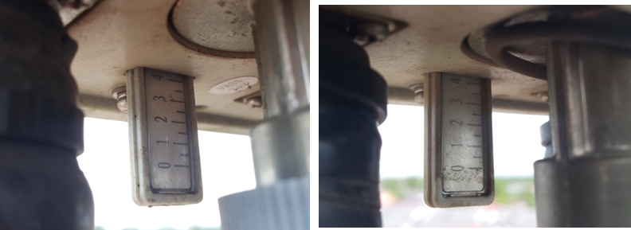

DCS UMTS

**Gambar 4.6** Kondisi *Electrical tilt* pada Sektor 3

1. **Pengaturan *Mechanical tilt* pada antena**

Sesuai dengan data yang diambil pada saat melakukan penelitian dilapangan yang ditunjukkan melalui gambar hasil foto *physical tunning antenna sectoral* secara *mechanical.*

Gambar 4.7 membuktikan kondisi sudut kemiringan antena secara *mechanical* di 4o pada sektor 1*.*

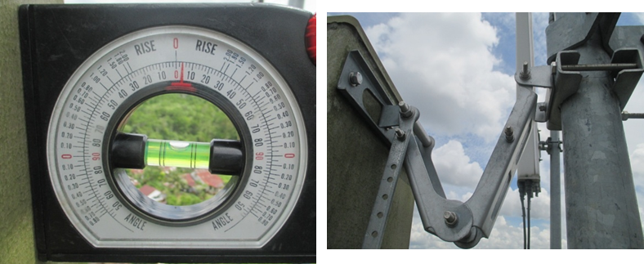

Alat ukur kemiringan antena Breket Antena

**Gambar 4.7** Kondisi *Mechanical tilt* pada Sektor 1

Untuk gambar 4.8 membuktikan kondisi sudut kemiringan antena secara *mechanical* di 2o pada sektor 2*.*

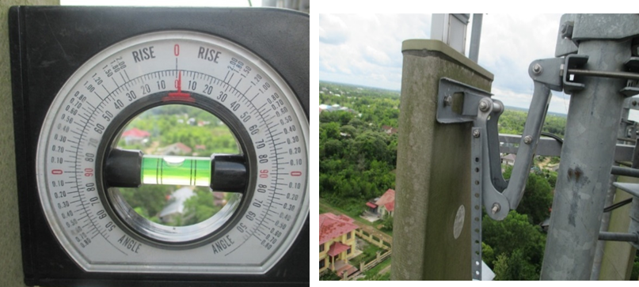

Alat ukur kemiringan antena Breket Antena

**Gambar 4.8** Kondisi *Mechanical tilt* pada Sektor 2

Selanjutnya gambar 4.9 didapatkan hasil melalui foto, pengaturan sudut kemiringan antena secara *mechanical* di 0o pada sektor 3*.*

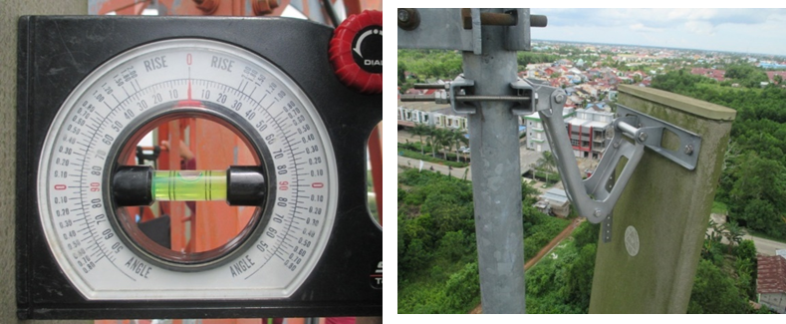

Alat ukur kemiringan antena Breket Antena

**Gambar 4.9** Kondisi *Mechanical tilt* pada Sektor 3

Selanjutnya dilakukan pengujian layanan jaringan sesuai dengan keluhan yang masuk ke PT. Telkomsel Pontianak melalui metode *drive test* pada sekitar area Jl. Perdana Komp. Bali Agung 3 yang ditunjukkan dengan *screenshoot* hasil *drive test.* Dimulai dari rute hingga kualitas layanan yang didapat.

1. **Rute *Drive test***

Berikut gambar 4.10 yang menunjukkan rute pengambilan data kualitas layanan jaringan pada area Jl. Perdana Komp. Bali Agung 3.

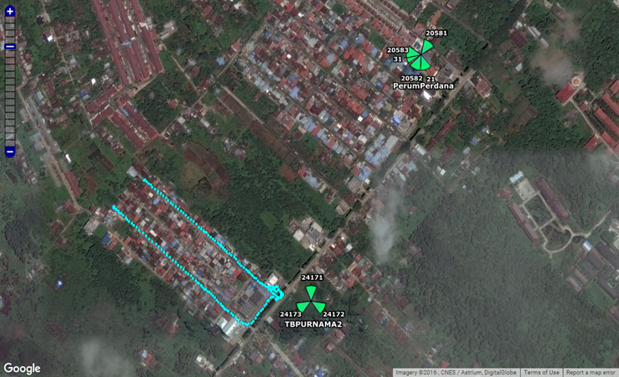

**Gambar 4.10** Rute *Drive test*

1. **Hasil Kuat Sinyal**

Berikut dari gambar 4.11 dan 4.12 menjelaskan hasil dari kuat sinyal RSCP dan Ec/No pada area Komp. Bali Agung 3 yang dibaca dengan presentasi nilai level kuat sinyal sesuai dengan standarisasi level kuat sinyal yang digunakan PT. Telkomsel.

***Receive Signal Code Power* (RSCP)**

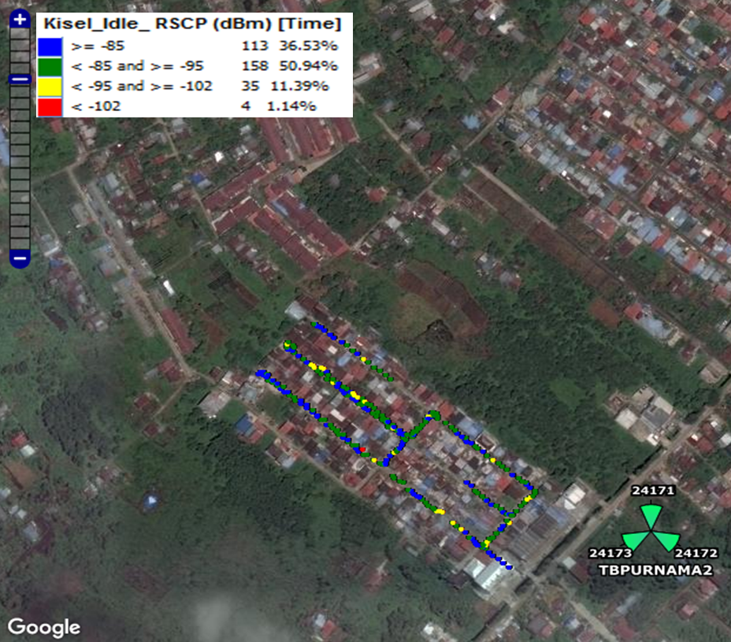

***Sumber:*** *Data Drive test* PT.Telkomsel Pontianak

**Gambar 4.11** *Screenshoot* Hasil *Drive test* Sebelum Perubahan untuk RSCP

***Energy Carrier Per Noise* (Ec/No)**

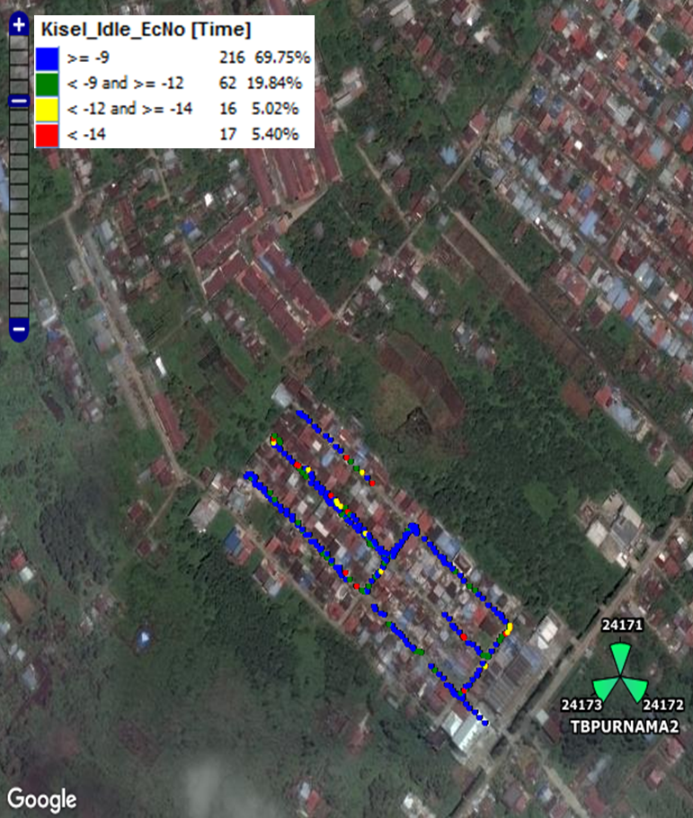

***Sumber:*** *Data Drive test* PT.Telkomsel Pontianak

**Gambar 4.12** *Screenshoot* Hasil *Drive test* Sebelum Perubahan untuk Ec/No

**4.1.2 Kondisi BTS TB_Purnama2 Sesudah Perubahan**

Berikut memperlihatkan tabel *Physical Tunning Antenna Sectoral* pada BTS TB_Purnama2:

Tabel 4.2 *Physical Tunning Antenna Sectoral* Sesudah PerubahanBTS TB_Purnama2

|  |  |  |  |  |
| --- | --- | --- | --- | --- |
| Antena | Tinggi Antena | Azimuth | Electrical Tilt (DCS/UMTS) | Mechanical Tilt |
| Sektor 1 | 39 m | 0o | 6o / 4o | 4o |
| Sektor 2 | 39 m | 130o | 4o / 4o | 2o |
| Sektor 3 | 39 m | 280o | 4o / 4o | 0o |

***Sumber:*** Data base *site* TB_Purnama PT. Telkomsel.

Merujuk dengan tabel sebelumnya, perubahan *tunning* dilakukan pada antena sektor 3 dengan menggunakan parameter *tilt* *Azimuth*, yang jika dilakukan akan merubah arah pancar antena sesuai yang diinginkan dengan satuan derajat. Maka dapat dilihat *tunning* antena sektor 3 dirubah ke 280o. melalui gambar 4.13 dan 4.14 membuktikan perubahan *physical tunning antenna sectoral* pada BTS Perum Perdana.

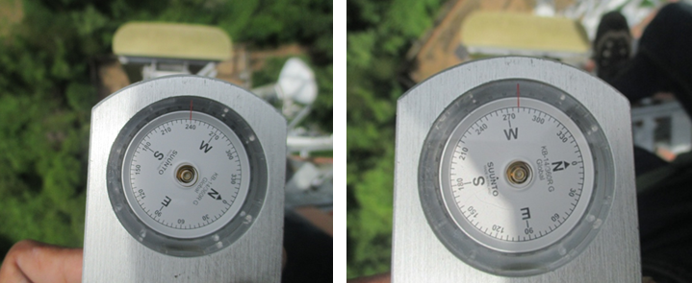

*Azimuth* Sebelum (240o) *Azimuth* Sesudah(280o)

(a) (b)

**Gambar 4.13** Perubahan dengan menggunakan *Azimuth Tilt.*

(a) Kondisi Sudut Sebelum

(b) Kondisi Sudut Sesudah

Berikut ditampilkan panoramaantena sesuai dengan arah perubahan dari tabel diatas,

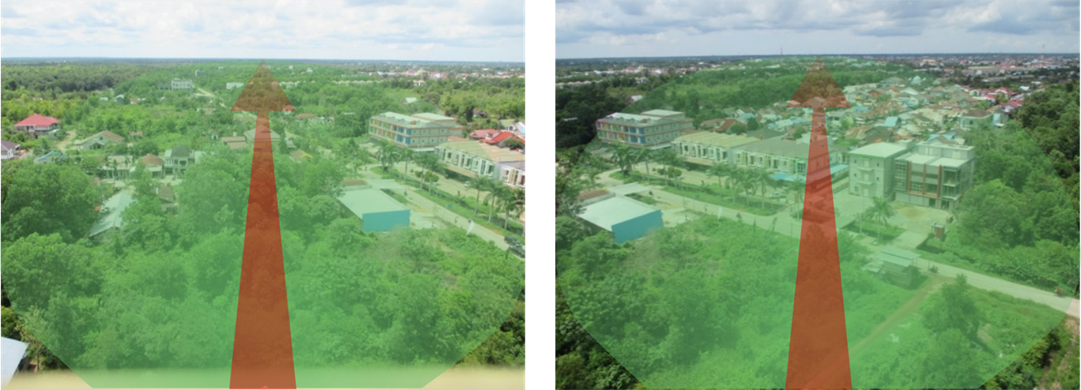

Sebelum (240o) Sesudah(280o)

(a) (b)

**Gambar 4.14** PerubahanPanoramaArea Sektor 3 (a) Sebelum (b) Sesudah

(a) Kondisi Panorama Sebelum

(b) Kondisi Panorama Sesudah

Selanjutnya dilakukan pengujian layanan jaringan untuk membuktikan peningkatan layanan dari keluhan pelanggan kepada PT. Telkomsel Pontianak melalui metode *drive test* sesuai rute yang dapat dilihat pada Gambar 4.10 pada sekitar area Jl. Perdana Komp. Bali Agung 3 yang ditunjukkan dengan *screenshoot* hasil *drive test* RSCP dan Ec/No*.* Berikut dari gambar 4.28 dan 4.29 menjelaskan hasil dari kuat sinyal RSCP dan Ec/No pada area Komp. Bali Agung 3 yang dibaca dengan presentasi nilai level kuat sinyal sesuai dengan standarisasi level kuat sinyal yang digunakan PT. Telkomsel.

***Receive Signal Code Power* (RSCP)**

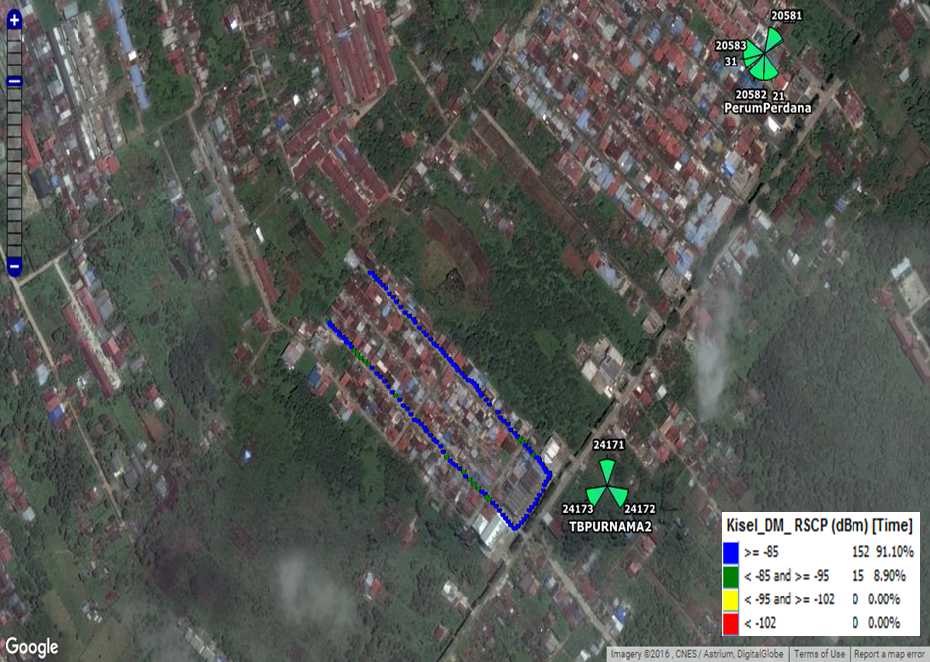

***Sumber:*** *Data Drive test* PT.Telkomsel Pontianak

**Gambar 4.15** *Screenshoot* Hasil *Drive test* Setelah Perubahan untuk RSCP

***Energy Carrier Per Noise* (Ec/No)**

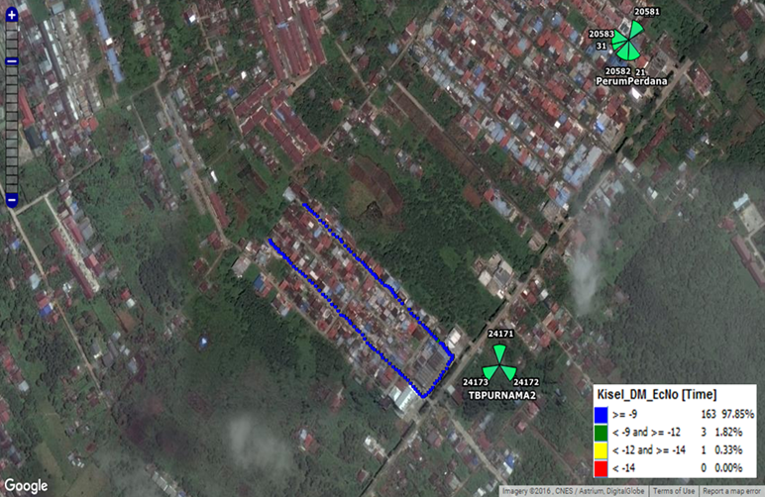

***Sumber:*** *Data Drive test* PT.Telkomsel Pontianak

**Gambar 4.16** *Screenshoot* Hasil *Drive test* Setelah Perubahan untuk Ec/No

**4.1.3 Perhitungan Jarak Pancar Antena Sektoral BTS TB_Purnama2**

Jarak pancar antena sektoral menggunakan perhitungan berdasarkan rumus yang telah diuraikan pada bab sebelumnya, dengan merujuk pada tabel *physical tunning antenna sectoral* BTS TB_Purnama2 (4.1).

* **Sektor 1**

Beam <3dB = 39/tan (4o+(4,3o/2))

= 39/tan (6,15)

= 361 m

= 0,361 Km

Main beam = 39/tan (4o)

= 557 m

= 0,557 Km

Beam >3dB = 39/tan (4o-(4,3o/2)

= 39/tan

= 1.207 m

= 1,207 Km

Beam <3dB = 0,361 Km

Main beam = 0,557 Km

Beam >3dB = 1,207 Km

* **Sektor 2**

Beam <3dB = 39/tan (2o+(4,3o/2))

= 39/tan (4,15)

= 518 m

= 0,518 Km

Main beam = 39/tan (2o)

= 1116 m

= 1,116 Km

Beam >3dB = 39/tan (2o-(4,3o/2)

= 39/tan (-0,15)

= 1.489 m

= 1,489 Km

Beam <3dB = 0,518 Km

Main beam = 1,116 Km

Beam >3dB = 1,489 Km

* **Sektor 3**

Beam <3dB = 39/tan (0o+(4,3o/2))

= 39/tan (2,15)

= 1.038 m

= 1,038 Km

Main beam = 39/tan (0o)

= m

= Km

Beam >3dB = 39/tan (0o-(4,3o/2)

= 39/tan (-2,15)

= 1.038 m

= 1,038 Km

Beam <3dB = 1,038 Km

Main beam =

Beam >3dB = 1,038 Km